GRUPO DE TRABALHO 2 - POLÍTICAS DE TURISMO E LAZER NA PAN AMAZÔNIA

PERSPECTIVA PARA O DESENVOLVIMENTO DO TURÍSMO SUSTENTÁVEL NO MUNICÍPIO DE IGARAPÉ-AÇU - PARÁ

Eliton Janio Araújo Ferreira

Palavras-chave: Turismo. Sustentabilidade. Balneário. Igarapé-Açu. Sustentabilidade.

INTRODUÇÃO

Os hábitos e atitudes praticados pela vida humana tem gerando grandes dados ao meio ambiente, principalmente quando estão atrelados ao modo de produção capitalista, objetivando explorar o meio para gerar lucros.
Tais situações também ocorrem no desenvolvimento do turismo que além de trazer benefícios na localizado onde é realizado, também podem desencadear aspectos negativos, dentre eles a poluição ambiental.
Neste sentido, torna-se oportuno a disseminação de pesquisas que busquem soluções para a minimização destes impactos, tendo como alternativa o turismo sustentável. Desta forma, o presente trabalho apresenta um estudo preliminar a respeito do turismo numa perspectiva sustentável, bem como se propõe a analisar os balneários do Município de Igarapé-Açu, Estado do Pará, tendo como embasamento este conceito, contribuindo para o fortalecimento da atividade turística no Município e para a conservação do meio ambiente, essencial para a vida humana.
Os resultados apresentados são preliminares, com a perspectiva de ampliação a partir da realização de pesquisa de campo com aplicação de instrumentos que trarão maior embasamento ao estudo realizado.

METODOLOGIA

No que tange aos aspectos metodológicos deste estudo, o mesmo baseia-se numa abordagem qualitativa, isto é, para Silveira e Córdova (2009, p. 32) os pesquisadores que optam por utilizar este método “buscam explicar o porquê das coisas, exprimindo o que convém ser feito, mas não quantificam os valores e as trocas simbólicas nem se submetem à prova de fatos, pois os dados analisados são não-métricos”.
Com o intuito de responder aos objetivos propostos para a pesquisa, optou-se por realizar uma pesquisa bibliográfica, isto é, “desenvolvida a partir de material já elaborado” (GIL, 2008, p. 50), bem como por meio da pesquisa documental, a qual “assemelha-se muito a pesquisa bibliográfica. A única diferença entre ambas está na natureza das fontes” (GIL, 2008, p. 51).
Desta forma, os objetos de investigação foram publicações (relatórios, livros digitais e outros), que abordam o termo Município Educador ou cidade educadora, sendo classificadas as publicações que mais se aproximavam da temática proposta nesta pesquisa.
O levantamento foi realizado por meio de pesquisa online na internet. Pretende-se realizar pesquisa de campo que trará maior embasamento ao estudo realizado.

BREVES CONSIDERAÇÕES SOBRE TURISMO SUSTENTÁVEL

O conceito de desenvolvimento sustentável ganha força a partir da publicação do Relatório intitulado: “Nosso futuro comum” publicado em 1987, popularmente conhecido também como “Relatório Brundtland”, em menção a coordenadora do estudo, a primeira-ministra da Noruéga, Gro Harlem Brundtland.
De acordo com Romeiro (2012, p. 70)

os autores do relatório consideram que o risco ambiental do crescimento econômico deve ser levado a sério, preocupação que se expressa no mote definidor do que deve ser entendido como desenvolvimento sustentável: “aquele que atende às necessidades do presente sem comprometer a possibilidade de as gerações futuras atenderem às suas necessidades”.

Para Korossy (2008) a realização de uma análise de atividades turísticas de maneira qualitativa revela que o turismo pode trazer benefícios para a localidade em que é desenvolvido, bem como possui a capacidade de provocar consequências que se apresentam como negativas, principalmente no que diz respeito ao aspecto ecológico. Para a autora, a necessidade de minimizar os impactos negativos e potencializar os positivos, deu origem a idéia de turismo sustentável.
Já para Santos e Bulcão (2018, p. 359): “Não há consenso quanto ao motivo pelo qual o conceito de turismo sustentável se desenvolveu e está se tornando cada vez mais importante hoje em dia”. No entanto, o autor reconhece que a evolução que a humanidade vem vivenciando, principalmente nos meios de transporte, possibilita que mais pessoas possam viajar, resultando num "turismo barato em grupo", que pode ameaçar a sustentabilidade das regiões afetadas e sua imagem e cultura local” (SANTOS; BULCÃO 2018, p. 360).
Desta forma, Silveira (2001, apud CANDIOTTO, 2009, p. 51), turismo sustentável é

aquele que deve atender as necessidades dos turistas e das populações locais no presente, sem por em risco a capacidade das gerações futuras de atender as suas necessidades. Ele deve ter como principais objetivos a sustentabilidade ecológica, a equidade social e a eficácia econômica.

Como visto até aqui, o turismo sustentável é um tema de grande valia para ser discutido na região amazônica, seja por possibilitar o crescimento econômico para a população local, favorecendo a equidade social, havendo a necessidade de refletir sobre os impactos ambientais que a atividade turística causa, buscando alternativas sustentáveis para sua mitigação.

PERSPECTIVA PARA O DESENVOLVIMENTO DO TURISMO SUSTENTÁVEL EM IGARAPÉ-AÇU – PARÁ

O Município de Igarapé-Açu é um dos 144 municípios do Estado do Pará, e sua origem está atrelada a expansão da estrada de ferro Belém-Bragança pelo nordeste paraense, que ligou a cidade de Belém, capital do Estado até o Município de Bragança.
Neste sentido, o Município compõe atualmente a rota turística Belém-Bragança e possui monumentos históricos que retratam o período em que a ferrovia esteve em atividade, dentre eles: Ponte de ferro sob o rio Maracanã, Ruinas da Estação da Vila de Livramento, Ponte sobre o rio Jambu-Açu, Mercado Municipal, Escola Estadual Dr. Ângelo Cesarino dentre outros.

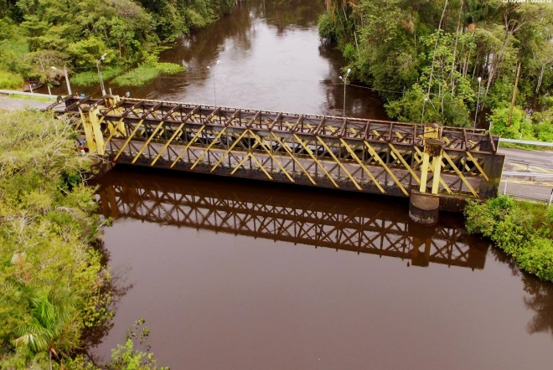
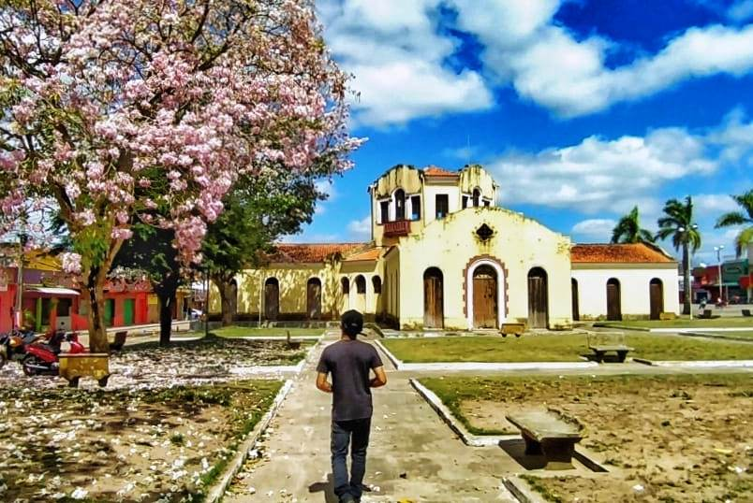

Imagem 01: Mercado Municipal em destaque. Imagem 02: Ponte de ferro sobre o rio Maracanã.
Fonte: Bred Netto (2020)

O nome do Município tem origem a partir do rio de mesmo nome que corta a cidade e na linguagem indígena significa: “igarapé grande” ou “caminho das canoas” (FREITAS, 2005). Em vista disso, o Município possui como principais atrativos turísticos seus igarapés, tendo maior destaque: lagoa Azul, balneário Paraiso das Pedras, Balneário Refúgio, Ecopark São Joaquim, Balneário Pau-cheiroso dentre outros.

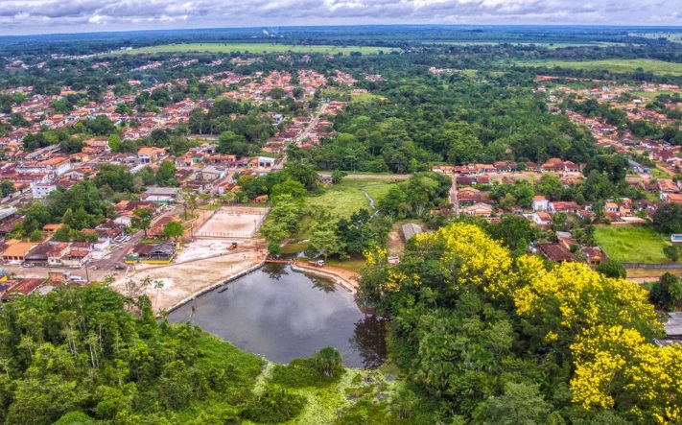

Imagem 03: Vista aérea do Balneário Pau-Cheiroso
Fonte: Brad Netto (2021)

Em vista destes espaços de lazer estarem atrelados a ambientes naturais, torna-se importante realizar uma análise de suas estruturas na perspectiva do turismo sustentável, revelando seus pontos positivos e negativos, apresentando soluções que possam repercutir no equilíbrio entre as dimensões: econômica, social e ambiental.

CONSIDERAÇÕES FINAIS

O presente estudo apresenta considerações preliminares a respeito do turismo sustentável. Pretende-se, a partir desse resumo expandido, ampliar as reflexões acerca da temática, analisando a bibliografia a partir dos balneários do Município de Igarapé-Açu, Pará, os quais tem se destacado na economia do Município e utilizam os recursos naturais como atrativos turísticos.
A pesquisa bibliográfica foi realizada com objetivo de aprofundar o tema apresentando lacunas que serão preenchidas a partir da ampliação da pesquisa por meio da definição de instrumentos e sua aplicação, bem como por meio da análise de dados coletados.
O estudo torna-se importante na região amazônica, pois envolve diversas dimensões essenciais aos seres humanos, tais como: a dimensão econômica, social e ambiental.

REFERÊNCIAS

CANDIOTTO, Luciano Zanetti Pessôa. Considerações Sobre O Conceito De Turismo Sustentável. Revista Formação, n.16, volume 1, 2009 – p.48-59.

FREITAS, A. M. Memória de Igarapé-Açu. Belém: Supercores, 2005.

GERHARDT, Tatiana Engel; SILVEIRA, Denise Tolfo. Métodos de Pesquisa. Porto Alegre: Editora da UFRGS, 2009.

GIL, Antônio Carlos Gil. Métodos e técnicas de pesquisa social. 6.ed. São Paulo: Atlas, 2008.

ROMEIRO, Ademar Ribeiro. Desenvolvimento sustentável: uma perspectiva econômico-ecológica. estudos avançados 26 (74), 2012.

SANTOS, Mike dos; BULCÃO, Jerônimo Nascimento. Turismo Sustentável na América do Sul: em que medida o turismo sustentável desempenha um papel
importante? T&H. Turismo E Hotelaria no Contexto da Sustentabilidade. João Pessoa: Editora do CCTA, 2018.

Körössy, Nathália. Do “turismo predatório” ao “turismo sustentável”: uma revisão sobre a origem e a consolidação do discurso da sustentabilidade na atividade turística. Caderno Virtual de Turismo. Vol. 8, N° 2 (2008).

Mestre em Gestão de Recursos Naturais e Desenvolvimento Local na Amazônia pelo Programa de Pós-Graduação em Gestão de Recursos Naturais e Desenvolvimento Local na Amazônia (PPGEDAM) da Universidade Federal do Pará (UFPA). E-mail: elitonaraujo@gmail.com

